Liban 2007 Exercice n°3 : Filtre pour enceinte (4 points)
Calculatrice interdite http://labolycee.org

Une enceinte pour chaîne hi-fi est composée de plusieurs haut-parleurs : le plus petit émet les sons les plus aigus et le plus gros émet les sons les plus graves. Il est donc nécessaire de ne pas les alimenter de la même manière ce qui est réalisé à l'aide d'un montage électrique constitué de condensateurs et de bobines et appelé filtre.

Condensateurs et bobines sont des composants incontournables en électricité. Nous allons voir comment déterminer leurs caractéristiques à partir du montage ci-dessous comprenant :
- un générateur de tension constante
continue E = 12 V ;
u_{C}
C
L,r
1
2
K
R
E
- une résistance R = 100 Ω ;
- un interrupteur K à trois points ;
- un condensateur de capacité C ;
- une bobine d'inductance L et de
résistance r.

Aide au calcul : 0,37 × 12 ≈ 4,4 ; 0,63 × 12 ≈ 7,6 ; π = 3,14 ≈ 3 ; π² ≈ 10

I- Charge du condensateur
Le condensateur étant déchargé, on place à t = 0, l'interrupteur K en position 1. Un système d'acquisition permet d'enregistrer les graphes des tensions E et u_{c} en fonction du temps. On obtient les courbes I, fournies en annexe à rendre avec la copie.

1. Indiquer sur le schéma du montage fourni en annexe à rendre avec la copie, les branchements du système d'acquisition (analogue à un oscilloscope à mémoire) pour visualiser, sur la voie A, la tension E aux bornes du générateur et, sur la voie B, la tension u_{C} aux bornes du condensateur.

2. L'expression en fonction du temps de la tension u_{C} aux bornes du condensateur est :
u_{C} = U [1 - exp (-t/τ)] où U et τ sont des constantes non nulles.
- Déterminer graphiquement U.
- Que représente τ pour la charge d'un condensateur ? Nommer τ.
- Déterminer graphiquement la valeur de τ. La méthode utilisée doit être visible sur les courbes I.

3. Évolution de u_{c}
- Établir l'équation différentielle régissant l'évolution de la tension u_{c} aux bornes du condensateur lors de sa charge.
- Montrer que u_{C} = U [1 - exp (-t/τ)] est bien une solution de cette équation différentielle et exprimer U et τ en fonction des grandeurs caractéristiques du montage.
3.3. Vérifier la dimension de τ par une analyse dimensionnelle.
II- Décharge du condensateur dans une bobine
Le condensateur étant chargé, on bascule l'interrupteur en position 2 ; cet instant sera pris comme nouvelle origine des dates.
De la même façon on enregistre l'évolution de la tension u_{C} aux bornes du condensateur et on obtient la courbe II fournie en annexe à rendre avec la copie.
On prendra C = 10 μF.

1. Quelle est la nature du phénomène observé ?

2. Temps caractéristique
2.1. Nommer le temps caractéristique du phénomène observé puis le déterminer. La méthode utilisée doit être visible sur la courbe.
2.2. Donner l'expression de ce temps en fonction des éléments du montage.
3. En déduire la valeur de l'inductance de la bobine.
4. Comment voit-on que la bobine possède une résistance non nulle ?
5. Sous quelle(s) forme(s) est stockée l'énergie totale du dipôle (L,C) à la date t = 2,0 ms ? Calculer sa valeur.

ANNEXE À RENDRE AVEC LA COPIE

Montage

u_{C}
C
L,r
1
2
K
R
E

Courbe I
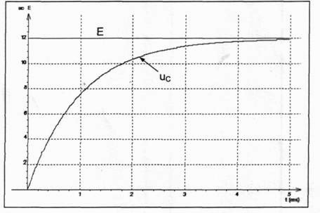

Courbe II
